บทที่ 6

ออกแบบและพัฒนาระบบงานผู้ดูแลระบบ

(IT Helpdesk)

6.1 คุณสมบัติของระบบ
ระบบนี้จะมีคุณสมบัติที่สำคัญคือการแจ้งขอความช่วยเหลือผู้ดูแลระบบโดยเมื่อผู้ดูแลระบบทำงานนั้นเสร็จเรียบร้อยแล้วจะการเปลี่ยนสถานะงานนั้นเป็นเสร็จแล้วและระบบจะทำการส่งจดหมายไปบอกนักศึกษาว่าเรียบร้อยแล้วคุณสมบัติของระบบนีเคือ
- สามารถรับแจ้งงานผ่านเว็บได้ซึ่งงานนี้สามารถเพิ่มได้ตามความต้องการ
- สามารถมีการแจ้งกลับในกรณีที่ทำเสร็จเรียบร้อย
- สามารถตรวจสอบสถานะของงานว่าถึงไหนและมีงานค้างอยู่กี่งาน

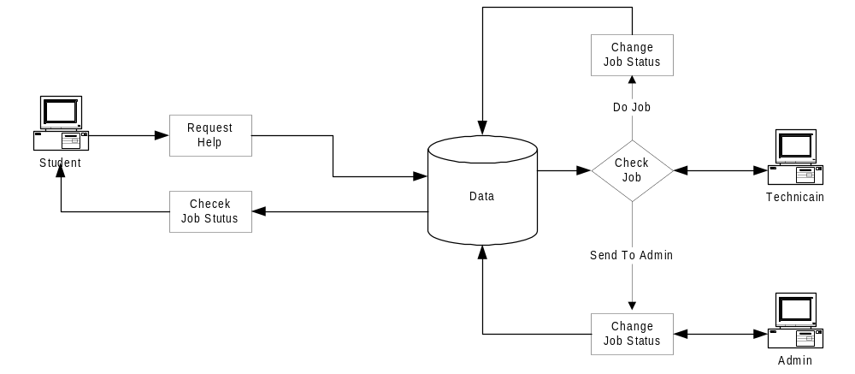
รูปที่ 6.1 แสดงไดอะแกรมการทำงานของระบบงานผู้ดูแลระบบ

6.2 วิธีการออกแบบคือ
- สร้างฟอร์มสำหรับการแจ้งโดยมีหน้าตาดังนี้

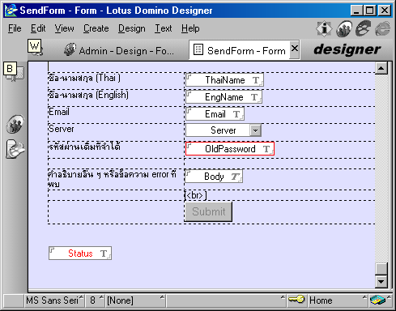

รูปที่ 6.1 แสดงแบบฟอร์มรับแจ้ง

หลังจากได้ฟอร์มแล้วทำการสร้างปุ่มเพื่อให้ผู้ดูแลระบบใช้ในกรณีที่ทำเสร็จและนักศึกษาบันทึกเมื่อกรอกข้อมูลตอนร้องขอ จากนั้นก็ไปสร้างวิวเพื่อทำการแสดงเอกสารทั้งหมด ซึ่ง View นั้นจะประกอบไปด้วยเอกสารทั้งหมด ต่อไปเป็นส่วนของการสร้างรายการเพื่อการเข้าถึงในแต่ละส่วนโดยจะไม่ขอกล่าวถึงรายละเอียดในที่นี้

